INFOSIAL S.L.

Prototipo AbanQ :
MRP con
Inteligencia Artificial

  FECHA : 15-05-2008  InfoSiAL S.L. | InfoSiAL, S.L.  C/. San Antonio, 88 – Bajo  02640 Almansa (Albacete)  Tlf. 967 34 51 74  e-mail : mail@infosial.com

Confidencialidad
Este documento contiene información confidencial y secretos industriales que pertenecen a InfoSiAL S.L. Esta información se entrega únicamente para permitir al destinatario poder valorar las capacidades de nuestros productos. Cuando se reciba el presente documento el destinatario se compromete a tratar esta información como confidencial y a no reproducirla, ni divulgarla, exceptuando a personas directamente responsables de la propia evaluación del contenido de la misma, sin el consentimiento de InfoSiAL.
InfoSiAL se reserva el derecho sobre retomar las copias de este documento una vez terminada la evaluación.

Derechos de Propiedad Intelectual e Industrial
© 2008, InfoSiAL S.L. Todos los derechos reservados.

- Introducción

Este documento presenta la realización por parte de InfoSiAL de un prototipo de AbanQ para mejorar su módulo actual de Producción (MRP) hacia un nuevo enfoque basado en técnicas de Inteligencia Artificial y algoritmos evolutivos. En el prototipo se sientan las bases y se implementan las técnicas principales para obtener un MRP orientado a flujos de trabajo, sensible a las capacidades disponibles y con un sistema de planificación evolutivo e inteligente.

El prototipo sirve como banco de pruebas para experimentar con varios ejemplos y poder medir la bonanza de los resultados de forma objetiva.

- MRP CLÁSICO

Los sistemas software MRP ( Material Requirement Planning ) que actualmente podemos encontrar en la mayoría de las aplicaciones orientadas a la planificación de la producción, tienen su origen en los años 80. Casi todos toman la base teórica del famoso sistema XPPS ( un sistema MRP I ) que fue desarrollado por la empresa R+H (siglas de los señores Rembolt y Holzer), de origen alemán, en 1981.

En 30 años apenas se han modificado los MRP, el único avance en este sentido es el llamado MRP II ( SCP ) que añade gestión de las capacidades disponibles de los recursos como mejora al MRP I, el cual partía de la idea que tenemos disponibilidad ilimitada de recursos para atender los pedidos en cualquier instante, idea que suponía un gran inconveniente en muchas situaciones reales en las que es imposible asignar mas recursos.

Actualmente podemos afirmar que los sistemas MRP actuales son poco efectivos en algunas situaciones por las siguientes razones:
- El contexto histórico en el que fueron definidos y desarrollados los conceptos en los que se basan son muy distintos a los actuales. La demanda de los años 70 y 80, y por tanto la forma de fabricación de entonces, difiere de la actual. Hablamos de décadas de un gran auge industrial, con fabricación muy uniforme en gran cantidad para grandes masas demandantes, frente a un tipo de fabricación mucho mas “a medida”, heterogénea y por lo tanto variable, que demanda el mercado actual.
- No aprovechan las nuevas técnicas de la ingeniería informática y la potencia de computación que permiten aplicar algoritmos mucho más sofisticados.
- De lo anterior se deduce que los conceptos originarios estaban limitados a la técnica de hace treinta años, lo que obligaba a renunciar a algoritmos evolutivos con un gran coste computacional y tener que aplicar fórmulas de cálculo prefijadas, con demasiadas condiciones de partida “inventadas” o calculadas de forma muy poco exacta y que esperan siempre una evolución determinista ( causa-efecto siempre constante ), a un problema de planificación que es claramente no determinista y evolutivo, donde las únicas variables y condiciones que afectan a la solución no se pueden predecir con exactitud, sino estimar en cierto grado de acierto conforme el sistema avanza en el tiempo y los valores van cambiando.
- Producen nerviosismo en el sistema. Al no tener en cuenta el factor aleatorio y trabajar siempre en base a variables fijas, cualquier pequeño cambio o fluctuación en la entrada de requerimientos produce grandes variaciones el los planes de fabricación. Esto obliga a trabaja con ciclos demasiado largos, a producir stocks de seguridad demasiado grandes y determinar periodos de congelación estrictos.
- Aislamiento de la cadena de producción del resto de la organización. Los MRP actuales generalmente no tiene en cuenta los costes asociados de otros flujos de trabajo distintos a los que están directamente relacionados con la cadena de producción.
- Se definen constantemente muchos conceptos que en realidad son iguales pero con pequeños matices para poder “forzar” predicciones que se adapten a pequeños cambios futuros en el sistema ( por ejemplo Stock de Seguridad y Reserva de producto ), cuando un tratamiento homogéneo y evolutivo de la información permite simplificar todos esos conceptos a la idea real subyacente ( por ejemplo Stock de Seguridad y Reserva de producto => Producir Exceso ) dejando que el motor evolutivo se adapte por sí solo a esos matices dependiendo de los cambios que suceden en el sistema.

- AbanQ, Producción, MRP y Livingstone.

Para intentar solventar los problemas de los MRP clásicos vamos a usar tecnología de Inteligencia Artificial, algo que no es nuevo y que se ha hecho con éxito con problemas de planificación y de naturaleza evolutiva, como es la fabricación de microprocesadores o la planificación de misiones aeroespaciales. De hecho el motor de inteligencia que vamos a utilizar como base se llama Livingstone y es el utilizado por la NASA como asistente de vuelo. Livingstone ha sido liberado recientemente como un proyecto de código abierto y se puede encontrar en Open Source NASA ( http://opensource.arc.nasa.gov/project/livingstone2 ).

Representación de Datos

Lo primero que tenemos que solucionar es la estructura los datos que representa nuestro problema, en este caso el Plan Maestro de fabricación, la descomposición de los productos y los flujos de trabajo. La estructura actual de los MRP clásicos en forma de tabla es ineficiente, poco clara e inadecuada para la naturaleza del problema, donde una representación en forma de árbol es mucho mas eficiente desde el punto de vista computacional y más cercana a la forma de pensar humana.

Por lo tanto la estructura de los datos deberá ser arborescente y en una representación que siga los estándares. Mediante XML conseguimos todo esto y simplificamos en gran medida el tratamiento de la información a disponer de numerosas herramientas que trabajan con este estándar y al ser la estructura que suelen utilizar los motores de Inteligencia Artificial.

Para esto vamos a definir nuevos conceptos lo suficientemente generales para poder tratar la planificación, requerimiento de materiales y costes a nivel de organización empresarial y no sólo a nivel de cadena de fabricación y abastecimiento.

Objetivo: Un objetivo será un hito que se desea conseguir. Los atributos principales de un objetivo son su nombre y cantidad que se desea. Un objetivo podrá estar formado a su vez por otros objetivos.

Proceso: Un proceso es el equivalente a un flujo de trabajo, y es la secuencia de tareas que se realizan para conseguir un cierto objetivo. El atributo principal de un proceso es el nombre del objetivo al que se llega una vez finalizado dicho proceso. Los procesos se pueden concatenar y crear estructuras de árbol, de la forma padre e hijos, donde los hijos heredan de los padres sus características, como por ejemplo los costes (árbol de costes).

Actor: Un actor es todo aquello que es capaz de ejecutar procesos. Generalmente un actor será un centro de costes, pero su significado es más amplio ya que puede ser una persona de la organización, agentes virtuales, empresas terceras y en general cualquier entidad con capacidad para llevar a cabo las tareas de un proceso. Cuando un actor ejecuta un proceso asigna un coste a las tareas, generalmente el tiempo que necesita para realizarlas, aunque se puede imputar cualquier tipo de coste. Los costes que habitualmente se asignan son; Coste Fijo y Coste por Unidad que corresponden respectivamente al coste constante que siempre se utiliza al ejecutar la tarea, y al coste que se emplea para cada unidad del objetivo.

Con estos tres simples conceptos se puede representar toda la operativa de una organización empresarial y no sólo a nivel de fabricación, de forma que se tratan todos los procesos necesarios para conseguir los objetivos de forma homogénea y expresando la influencia que tienen unos en otros, e imputando los costes pertinentes de los actores que intervienen en dichos procesos. De esta forma podemos tener una “foto” real en cualquier momento en la organización y tratar toda esa información bajo una misma estructura de árbol XML, fácilmente computable para calcular costes, planificar, prever situaciones críticas, etc..

En los siguientes apartados entraremos a ver en detalle estos conceptos utilizando distintos ejemplos.

- Objetivos

Un tipo habitual de objetivo serán los productos fabricados y los productos base o materias primas que lo componen en cierta cantidad.

Ejemplos:
- Objetivo llamado “f1” que es un producto fabricado compuesto a su vez por dos unidades del objetivo llamado “b1” que es una materia prima;
Representación XML:
<Objetivo nombre="f1">
<Objetivo nombre="b1" cantidad="2" />
</Objetivo>

Representación Gráfica:
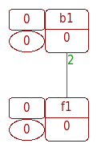
- Objetivo llamado “f2” que es un producto fabricado compuesto a su vez por tres unidades del objetivo llamado “b2” que es una materia prima;
Representación XML:
<Objetivo nombre="f2">
<Objetivo nombre="b2" cantidad="3" />
</Objetivo>

Representación Gráfica:
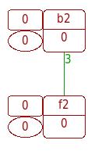
Otro tipo de objetivo será la realización de un pedido. Vamos a ver un pequeño Pedido Marco donde se deben servir en ciertos días algunos de los productos fabricados f1 y f2. Ahora vamos a introducir un nuevo atributo llamado costeTiempoFijo, que es un coste de tiempo constante que siempre se asigna a un objetivo o a una tarea. Los costes de tiempo se refieren a periodos de tiempo, en los ejemplos que veremos un periodo es igual a un día, aunque en general un periodo puede ser cualquier unidad de tiempo. Al asignar un coste de tiempo fijo a un objetivo obligamos a que ese objetivo esté disponible antes que el objetivo padre al que pertenece en esa cantidad de tiempo.

Ejemplo:
- Objetivo pedido marco llamado "pm" compuesto por varias cantidades de objetivos f1 y f2 que deben ser servidas en ciertos periodos.
Representación XML:
<Objetivo nombre="pm">
<Objetivo nombre="f1" cantidad="20" costeTiempoFijo="6"/>
<Objetivo nombre="f2" cantidad="25" costeTiempoFijo="5"/>
<Objetivo nombre="f1" cantidad="20" costeTiempoFijo="5"/>
<Objetivo nombre="f2" cantidad="25" costeTiempoFijo="4"/>
<Objetivo nombre="f2" cantidad="25" costeTiempoFijo="2"/>
<Objetivo nombre="f1" cantidad="20" costeTiempoFijo="1"/>
<Objetivo nombre="f1" cantidad="20" costeTiempoFijo="0"/>
</Objetivo>

Representación Gráfica:

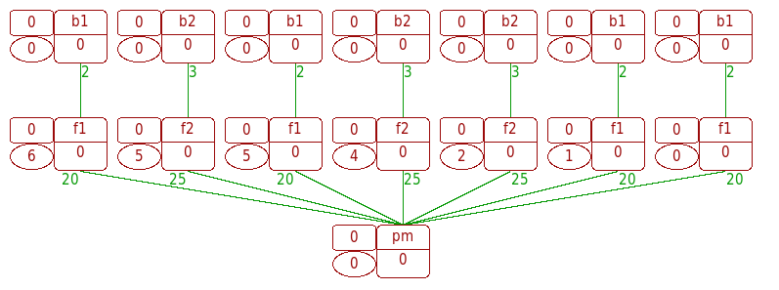
Como se puede observar en el gráfico el círculo de la izquierda refleja el coste fijo de un nodo y cada una de las ramas tiene un número que indica la cantidad de objetivos que cuelgan de ella. Si se conoce la teoría de árboles ya se puede intuir como va a funcionar todo, aunque lo veremos más adelante con detalle, ahora un pequeño botón como muestra de la potencia de los árboles y de la información que auto contienen; podemos ver con sólo una mirada en la primera rama de la izquierda que 6 días antes de finalizar el pedido marco se van a necesitar 20 productos "f1" y a su vez ( 20 x 2 ) 40 materias base "b1". Es decir tenemos un árbol de composición completo y con toda la información.

- Procesos

Siguiendo con el ejemplo vamos a ver los procesos necesarios para conseguir los objetivos. Mostramos sólo los procesos asociados a los objetivos "f1" y "b1", ya que para "f2" y "b2" es idéntico. También veremos el árbol de proceso desplegado para el pedido marco.

- Proceso para objetivo "b1", tendrá una única tarea llamada "PED" correspondiente a realizar el pedido al proveedor .
Representación XML:
<Proceso objetivo="b1">
<Tarea nombre="PED" />
</Proceso>

Representación Gráfica:
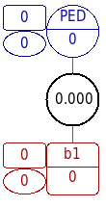

- Proceso para objetivo "f1", tendrá una única tarea llamada "EST" correspondiente a realizar la estampación, a su vez esta tarea consume objetivos del tipo "b1" para poder ser realizada .
Representación XML:
<Proceso objetivo="f1">
<Tarea nombre="EST">
<Objetivo nombre="b1" cantidad="2" />
</Tarea>
</Proceso>

Representación Gráfica:
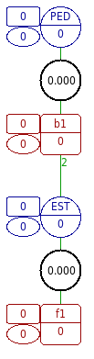
Uniendo todo podemos desplegar el árbol de proceso para el pedido marco:
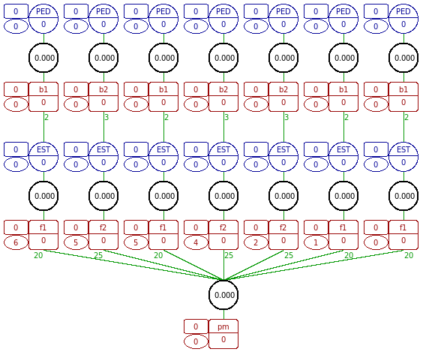
Como vemos el árbol de proceso tiene ciertos nodos con valores a cero, algunos de estos valores son costes que serán asignados por los actores que intervengan en ese proceso y otros son valores calculados a partir de esos costes que indican costes totales y los periodos en los que se deben ejecutar las tareas para conseguir a tiempo los objetivos, todo esto lo veremos en el siguiente apartado.

- Actores

El actor va a determinar los costes del proceso por lo tanto debe definir qué procesos puede ejecutar, qué tareas dentro de este y cuales son los costes que imputará al ejecutar esas tareas. Para simplificar sólo usaremos costes temporales, ya que su tratamiento es exactamente igual para cualquier otro tipo de coste como puede ser el económico, aunque muchas veces la relación tiempo/dinero es casi directa. Realmente nosotros tratamos de forma general los costes de tal manera que sólo son un peso que se le asigna a un nodo del árbol, ese peso hará que de forma "gravitacional" el nodo se sitúe en un tramo u otro de costes. Cuando situamos esos tramos en una escala temporal corresponderán a días y nos indicará cada nodo en que día debe situarse, cuando el nodo es una tarea sabremos el día que hay que ejecutarla, y si se trata de un objetivo sabremos el día que debe estar listo. También podemos asignar costes económicos y poner los tramos en una escala monetaria, lo que nos indicará que coste en moneda tendrán las tareas y objetivos. Esto sirve con cualquier tipo de coste que se quiera calcular y controlar, como desgaste de material, tiempos de mantenimiento, tolerancias de personal, etc.., basta con crear el actor oportuno y hacer que recorra los procesos necesarios

Al mismo tiempo los costes temporales determinan la capacidad ocupada de los actores ( generalmente recursos o centros de coste ). De esta manera abarcamos los MRP tipo 2, ya que gestionamos las disponibilidad de los recursos. En general para saber la disponibilidad, se utilizarán el coste temporal fijo ( costeTiempoFijo ) que ya hemos visto, y el coste temporal por unidad, que definiremos mediante el atributo costeTiempoUnidad, y que indicará el tiempo necesario para conseguir una unidad de un objetivo. Si un actor tiene que producir un número N de unidades de un objetivo, el actor estará ocupado, y por lo tanto no disponible, un tiempo igual a; costeTiempoFijo + ( N x costeTiempoUnidad ).

Para seguir con el ejemplo vamos a utilizar dos actores, uno llamado Compras ( departamento de compras ) y otro llamado Linea1 ( Linea de estampación ).

- Compras: Se encargará de las tareas tipo PED, pedidos, para obtener los objetivos b1 y b2. Vamos a definir que para los dos objetivos tenemos el mismo coste, necesitaremos medio día para conseguirlos ( costeTiempoFijo=0.5) y que no tenemos coste temporal por unidad.
Representación XML:
<Actor nombre="compras">
<Proceso objetivo="b1">
<Tarea nombre="PED" costeTiempoFijo="0.5"/>
</Proceso>
<Proceso objetivo="b2">
<Tarea nombre="PED" costeTiempoFijo="0.5"/>
</Proceso>
</Actor>

- Linea1: Se encargará de las tareas tipo EST, estampación, para obtener los objetivos f1 y f2. En este caso vamos a definir distintos costes para cada objetivo, no tendremos coste fijo, pero tendremos un coste por unidad de 0.012 para el objetivo f1 y un coste por unidad de 0.010 para el objetivo f2.
Representación XML:
<Actor nombre="linea1">
<Proceso objetivo="f1">
<Tarea nombre="EST" costeTiempoUnidad="0.012"/>
</Proceso>
<Proceso objetivo="f2">
<Tarea nombre="EST" costeTiempoUnidad="0.010"/>
</Proceso>
</Actor>

Ahora vamos a ver el resultado de ejecutar estos dos actores sobre el árbol de proceso del pedido marco anteriormente visto. Para esto necesitamos indicar cual será el tramo inicial del proceso del pedido marco, como estamos hablando de costes temporales esto significa en que día deberá estar listo el pedido, para ello utilizamos el atributo tramo que asignamos a un proceso, en este caso un nuevo proceso sin tareas del objetivo "pm" que definirá que el pedido debe estar disponible el día 8:
Representación XML:
<Proceso objetivo="pm" tramo="8" >
</Proceso>
Como vemos nunca hablamos de fechas absolutas, sino de días relativos en cantidad, o mejor dicho tramos relativos, de esta manera podemos mover el árbol a cualquier fecha absoluta o tramo absoluto y todos los cálculos seguirán siendo válidos tomando como partida ese tramo absoluto.

Al ejecutar los actores obtenemos el siguiente árbol de costes de tiempo:

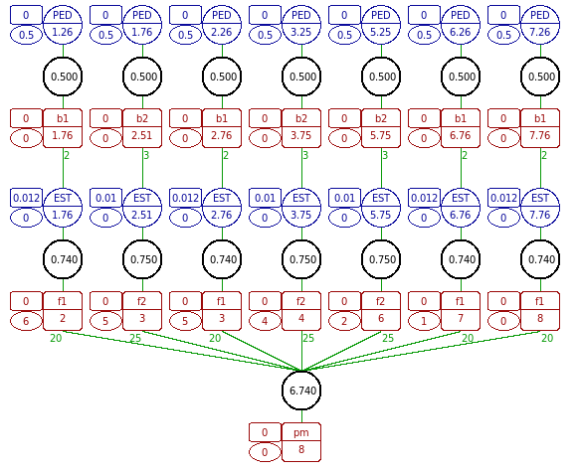
El árbol de costes ya nos da mucha información, vamos a estudiar la primera rama de la izquierda y el significado de cada elemento de arriba a abajo. El primer círculo azul corresponde a la tarea PED, que tiene un coste fijo ( circulo de la izquierda ) de 0.5 días, y se ha calculado que debe ejecutarse en el día 1.26, indicado en la segunda mitad del círculo. El círculo negro siguiente indica el coste total del proceso necesario para conseguir b1 y que sumariza el coste de todas las tareas, en este caso 0.5. El cuadro rojo indica que el objetivo b1 debe estar disponible en el día 1.76 ( 1.26 + 0.5 ). Seguidamente tenemos la tarea tipo EST, que tiene un coste por unidad ( cuadrado de la izquierda ) de 0.012 y que debe ejecutarse en el día 1.76, inmediatamente después tener disponible b1. El circulo negro siguiente indica el coste total para conseguir f1, 0.740, que corresponde a 0.5 de obtener b1, más 20 x 0.012 = 0.24 de estampar veinte unidades de f1. Finalmente el objetivo f1 debe estar disponible en el día 2, es decir el tramo inicial 8 - 6 que es el coste fijo que teníamos asignado al objetivo ( debía estar disponible seis días antes de la fecha tope del pedido ). Como vemos todo se ha calculado para llegar a tiempo al objetivo f1, ya que la tarea inicial de PEDIDO empieza el día 1.26, y el proceso tiene un coste total de 0.740; por lo tanto 1.26 + 0.740 = 2, el objetivo f1 se consigue el día 2 como estaba previsto.

Todos estos cálculos se hacen siguiendo la teoría de los MRP clásicos, concretamente los del tipo MRP 2 que tienen en cuenta la capacidad y disponibilidad. Básicamente lo que se hace es partir de las fechas prevista de los objetivos y se calculan las necesidades de materiales hacia atrás, determinando las fechas de las tareas y objetivos para conseguir los subproductos o materias primas que componen a los productos de un nivel superior en el árbol de composición. Esto nos permite tener la clásica Lista de Necesidades de Materiales y el diagrama de Gantt de la planificación, tal y como se muestra a continuación.
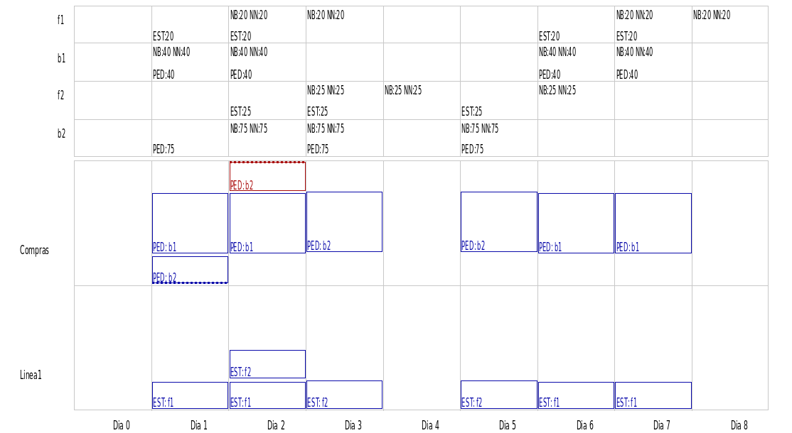

En el cuadro anterior se pueden ver las necesidades y el diagrama de Gantt de las tareas que ejecuta cada actor con el tiempo que lo ocupa. Por ejemplo podemos ver que el día 2 tenemos una necesidad bruta de 20 unidades de f1 ( NB:20 ), igual que la necesidad neta ( NN:20 ), esto indica que el día 1 es deben estampar 20 unidades de f1 ( EST:20 ) y a su vez esto genera un requerimiento para pedir 40 unidades de b1 el día 1 ( PED:40 ). En el diagrama de Gantt se puede ver que la tarea PED:b1, pedir b1, la empieza el día 1 el actor Compras y acaba en ese mismo día, justamente antes de que el actor Linea1 inicie la tarea EST:f1 al final de ese día.

Hasta aquí es donde llegan la mayoría de los MRP actuales y estos suelen ser los resultados que ofrecen. Estos resultados parecen que pueden ser suficientes y correctos, pero en la práctica aún no resuelven muchos problemas en producciones de ensamblado de varios componentes, con variabilidad de modelos de productos y unidades. Alguno de los problemas más importantes que solemos encontrarnos son el cálculo del tamaño de lote más idóneo y la imputación de costes en procesos de fabricación en centros de costes con fabricación multiproducto simultánea.

En el siguiente apartado vamos a dar un paso más para intentar superar estas deficiencias.

- Evolución

Ahora vamos a aplicar nuevas técnicas y algoritmos para obtener los planes maestros de fabricación. Para ello vamos a seguir un ejemplo algo más complejo que el visto hasta ahora para reflejar situaciones más cercanas a la realidad. Basándonos en este supuesto y sus variantes vamos a obtener distintos resultados utilizando los cálculos y técnicas de los MRP clásicos y utilizando las nuevas técnicas basadas en Inteligencia Artificial, para posteriormente poder compararlos y poder así determinar si se obtiene alguna mejora.

Supuesto

Partiendo del ejemplo anterior vamos añadirle algunas modificaciones. La primera es reflejar la situación de cambio de la plancha matriz en una linea de estampación cuando se pasa de estampar un tipo de producto a otro distinto, en este caso de f1 a f2 y viceversa.

Vamos a definir dos nuevos objetivos "mf1" y "mf2", para conseguir tener lista la matriz para f1 y para f2 respectivamente, y que por lo tanto formarán parte del árbol de objetivos necesarios para f1 y f2, sus representaciones quedarían así:

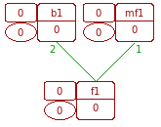
- Objetivo f1
<Objetivo nombre="f1">
<Objetivo nombre="b1" cantidad="2" />
<Objetivo nombre="mf1" cantidad="1" />
</Objetivo>

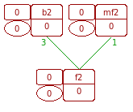
- Objetivo f2
<Objetivo nombre="f2">
<Objetivo nombre="b2" cantidad="3" />
<Objetivo nombre="mf2" cantidad="1" />
</Objetivo>

Para los nuevos objetivos mf1 y mf2 vamos a definir el proceso con una única tarea CMB, cambio de matriz.

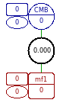
- Proceso mf1
<Proceso objetivo="mf1">
<Tarea nombre="CMB"/>
</Proceso>

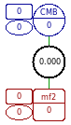
- Proceso mf2
<Proceso objetivo="mf2">
<Tarea nombre="CMB"/>
</Proceso>

Los procesos correspondientes a f1 y f2, deben incluir el nuevo objetivo, quedarían así:

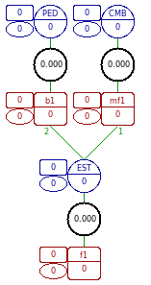
- Proceso f1
<Proceso objetivo="f1">
<Tarea nombre="EST">
<Objetivo nombre="b1" cantidad="2" />
<Objetivo nombre="mf1" anclado="true"/>
</Tarea>
</Proceso>

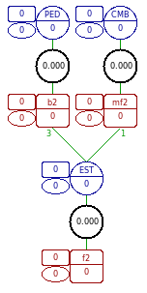
- Proceso f2
<Proceso objetivo="f2">
<Tarea nombre="EST">
<Objetivo nombre="b2" cantidad="3" />
<Objetivo nombre="mf2" anclado="true"/>
</Tarea>
</Proceso>

En este punto hemos incluido un nuevo atributo llamado anclado, que indica que el proceso del objetivo padre y del objetivo hijo se deben ejecutar de forma atómica, es decir uno seguido del otro. Por ejemplo en el proceso de f1, el objetivo b1 no está anclado y su proceso, el de pedir b1, está permitido que se ejecute hasta días antes que el proceso de estampación, incluso que exista un lapsus de tiempo desde que está disponible b1 hasta que empieza la estampación. Sin embargo el objetivo mf1 está anclado e indica que forzosamente una vez que se ha hecho el cambio de matriz para f1, la única opción que existe es empezar a estampar f1.

Con estos cambios mínimos podemos volver a generar el árbol de proceso del pedido marco que ya va a reflejar los nuevos flujos de trabajo:

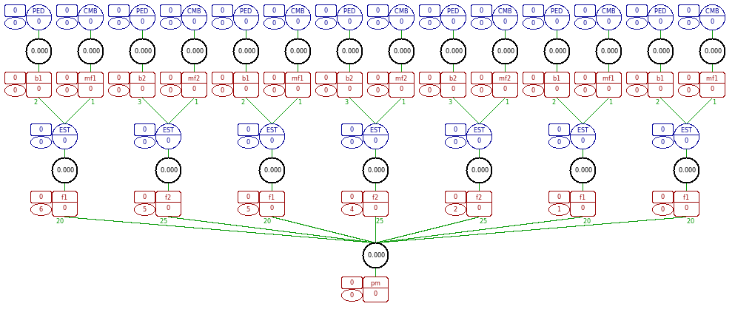
En este punto nos queda ver qué actor va a poder ejecutar los nuevos procesos de cambio de matriz y que costes imputa. Vamos a utilizar el actor ya existente Linea1, ya que se trata de conseguir un objetivo anclado y además este actor debe aparecer ocupado mientras se está realizando el cambio de matriz, es decir no se puede estampar nada hasta terminar el cambio de matriz.

En este caso la sintaxis es algo más compleja, ya que el proceso de cambio de matriz no debe ejecutarse siempre, es necesario evaluar previamente si el producto estampado con anterioridad es diferente al que se quiere estampar a continuación y realizar el cambio sólo si procede. Aunque evidentemente esto es sólo complejo porque estamos estudiando la operativa del sistema a un nivel muy técnico y debemos exponer todos los detalles, a un nivel de usuario todas estas representaciones en XML son generadas de forma transparente a partir de los datos que se introducen en los formularios del módulo de producción de AbanQ de una forma mucho más amigable.

Para entender el cambio que vamos a hacer, hay que tener ciertos conocimientos en la teoría de autómatas, y tener en cuenta que el árbol de proceso es en sí mismo un diagrama de estados, en el que se sabe con total certeza el estado anterior, actual y siguiente en un momento concreto de la evolución del proceso. Un actor ejecuta este diagrama de estados y por lo tanto sabe lo que ha hecho en el pasado y lo que le queda por hacer en el futuro, y evidentemente sabe lo que está haciendo ahora. La información de estos nodos estado está disponible en las variables anterior, actual y siguiente, y se pueden consultar en cualquier momento por el actor para decidir que debe hacer, en función de esto el actor tiene capacidad para no ejecutar el proceso, cambiar los costes por defecto, reiniciar el proceso, cancelar tareas, reescribir completamente el flujo de trabajo, iniciar un nuevo actor, mandar mensajes a otros actores y en general cualquier operación que crea necesaria. Esto es una herramienta muy potente ya que se pueden crear actores virtuales o lógicos, sin correspondencia con un actor físico o tangible, que recorren periódicamente los árboles de proceso o se ejecutan en momentos programados y que permiten monitorizar el estado general de la organización pudiendo realizar acciones de aviso, prever posibles estados críticos, corregir flujos de trabajo, redefinir planificaciones "en tiempo real" ( JIT ), etc.. Realmente el actor puede tomar un rol muy especial, es el conocido en la literatura de inteligencia artificial, como agente inteligente, que tiene capacidades de decisión basándose tanto en el reconocimiento de patrones de su memoria de estados ( todos los estados que ha ejecutado durante toda su vida ) y en métodos de cálculo evolutivo.

Aquí solo vamos a ver una pequeña introducción de lo que la programación de los actores puede hacer, ya que ahora sólo nos interesa ver los resultados finales para medir la bonanza de las nuevas técnicas.

En el supuesto que nos ocupa el código XML del actor Linea1, quedaría así:
<Actor nombre="linea1">
<Proceso objetivo="f1">
<Tarea nombre="EST" costeTiempoUnidad="0.012"/>
</Proceso>
<Proceso objetivo="f2">
<Tarea nombre="EST" costeTiempoUnidad="0.010"/>
</Proceso>
<Proceso objetivo="mf1">
<Tarea nombre="CMB" costeTiempoFijo="0">
<Si evaluar="anterior.attribute(#objetivo#) != #f1# &amp;&amp; anterior.attribute(#objetivo#) != #mf1#" >
<Tarea nombre="CMB" costeTiempoFijo="0.65"/>
</Si>
</Tarea>
</Proceso>
<Proceso objetivo="mf2">
<Tarea nombre="CMB" costeTiempoFijo="0">
<Si evaluar="anterior.attribute(#objetivo#) != #f2# &amp;&amp; anterior.attribute(#objetivo#) != #mf2#" >
<Tarea nombre="CMB" costeTiempoFijo="0.65"/>
</Si>
</Tarea>
</Proceso>
</Actor>

El principal cambio que podemos observar es la etiqueta Si y el atributo evaluar. No vamos a entrar ahora en la sintaxis utilizada, para el caso basta saber que si la expresión que se indica en el atributo evaluar es cierta entonces se ejecutará la tarea CMB con un coste de tiempo fijo de 0.65, y si es falsa no hará nada.
Si ejecutamos los actores Compras y Linea1 sobre el árbol de proceso de nuestro pedido marco empezando en el tramo inicial 10, obtenemos el siguiente árbol de costes de tiempo:

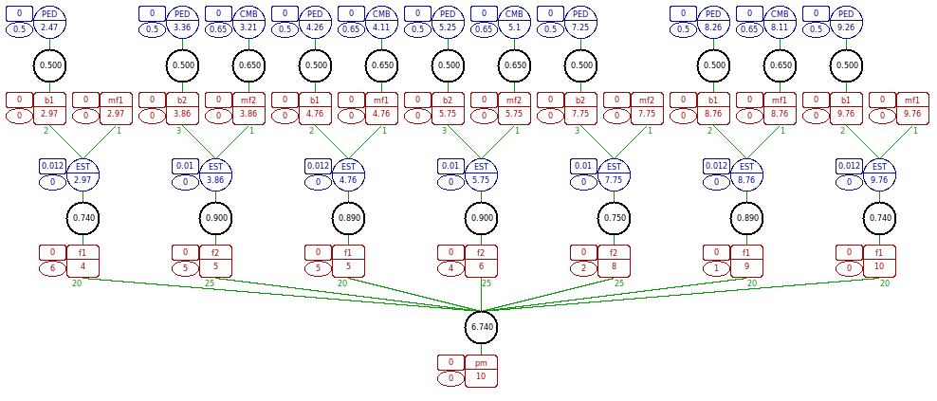
Tal y como esperábamos, los procesos de cambio de matriz sólo aparecen cuando el producto fabricado con anterioridad es distinto al actual. Esto también lo podemos ver en el diagrama de Gantt equivalente de la planificación:

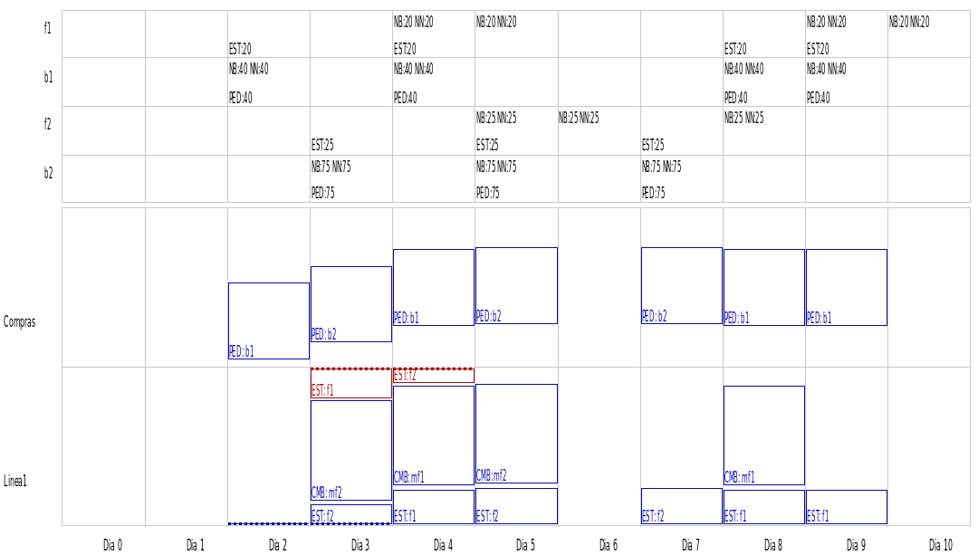

Algoritmos Genéticos

A partir de este punto ya vamos a empezar a aplicar técnicas de Inteligencia Artificial, concretamente usaremos algunos algoritmos genéticos extraídos de Livingstone, para generar un plan maestro de fabricación lo más óptimo posible.

Una de las líneas más prometedoras de la inteligencia artificial, es la de los algoritmos genéticos. Son llamados así porque se inspiran en la evolución biológica y su base genético-molecular. Estos algoritmos hacen evolucionar una población de individuos sometiéndola a acciones aleatorias semejantes a las que actúan en la evolución biológica (mutaciones y recombinaciones genéticas), así como también a una selección de acuerdo con algún criterio, en función del cual se decide cuáles son los individuos más adaptados, que sobreviven, y cuáles los menos aptos, que son descartados. También son denominados algoritmos evolutivos, e incluyen las estrategias de evolución, la programación evolutiva y la programación genética.

Un algoritmo genético es un método de búsqueda dirigida basada en probabilidad. Bajo una condición muy débil (que el algoritmo mantenga elitismo, es decir, guarde siempre al mejor elemento de la población sin hacerle ningún cambio) se puede demostrar que el algoritmo converge en probabilidad al óptimo. En otras palabras, al aumentar el número de iteraciones, la probabilidad de tener el óptimo en la población tiende a 1.

Los algoritmos genéticos establecen una analogía entre el conjunto de soluciones de un problema, llamado fenotipo, y el conjunto de individuos de una población natural, codificando la información de cada solución en una cadena, llamada cromosoma. Los símbolos que forman la cadena son llamados los genes. Los cromosomas evolucionan a través de iteraciones, llamadas generaciones. En cada generación, los cromosomas son evaluados usando alguna función de aptitud. Las siguientes generaciones (nuevos cromosomas), llamada descendencia, se forman utilizando dos operadores, de cruzamiento y de mutación.

En nuestro caso los distintos elementos que necesitamos para aplicar técnicas de programación genética son bastante claros e inmediatos:

- Individuo : Será el árbol de costes, el cual debemos mejorar. Partiremos de un conjunto de árboles de costes generados aleatoriamente, que formarán la población a evolucionar genéticamente.
- Cromosoma : Es la propia representación en XML del árbol de costes
- Gen : Uno nodo del árbol XML
- Función de aptitud : Función de cálculo del coste total del árbol, cuanto menor sea el coste mas apto se considera al individuo ( al árbol de costes ). Aquí podemos utilizar varias fórmulas de cálculo de coste que premien o castiguen ciertos aspectos. En este caso vamos a utilizar una función muy simple que sume los tiempos de ocupación de los actores y las distancias en tiempo entres las tareas y sus objetivos, es decir una función que premia que se mantenga ocupados lo menos posible a los actores realizando el máximo de tareas y que las tareas se ejecuten lo más próximo posible al objetivo que quieren conseguir.
- Mutación: Será la modificación aleatoria de los nodos de un árbol.
- Cruzamiento o reproducción: A partir de dos árboles, padre y madre, se mezclarán aleatoriamente sus ramas, para obtener un nuevo hijo.
- Selección: En cada nueva generación el árbol cuyo coste sea mayor al resto de los individuos de la población será descartado para la reproducción, y por lo tanto cruelmente extinguido.

Pruebas Y Mediciones
Para las pruebas vamos a partir del supuesto anterior e iremos añadiendo complejidad sucesivamente a base de aumentar el pedido marco. Generaremos el diagrama de necesidades y gantt para cada prueba junto con el coste total calculado, utilizando técnicas de MRP clásico y las técnicas de Inteligencia Artificial.
Prueba A: Pedido Marco supuesto.
Inteligencia Artificial
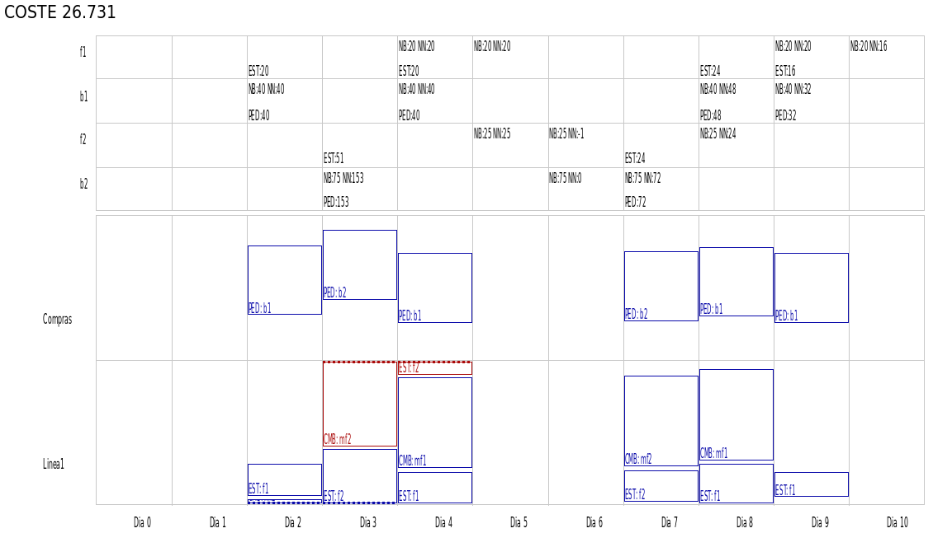
MRP Clásico
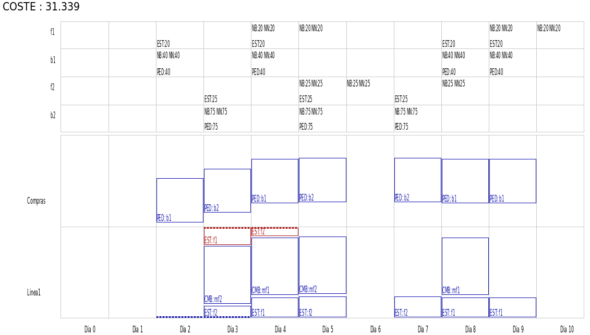
Prueba B: Aumentamos a 15 días, y añadimos otro pedido marco exactamente igual al visto en el supuesto pero que debe estar listo el día 10.
Inteligencia Artificial
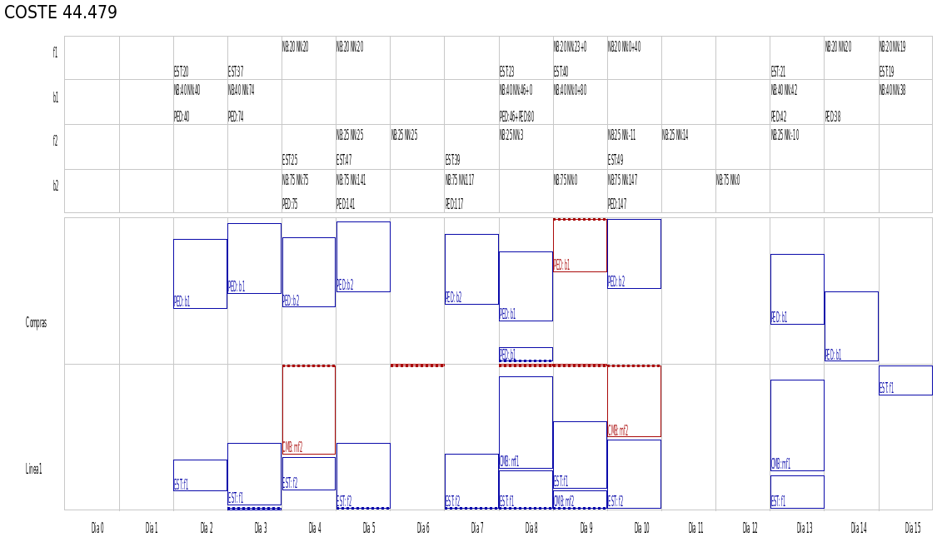
MRP Clásico
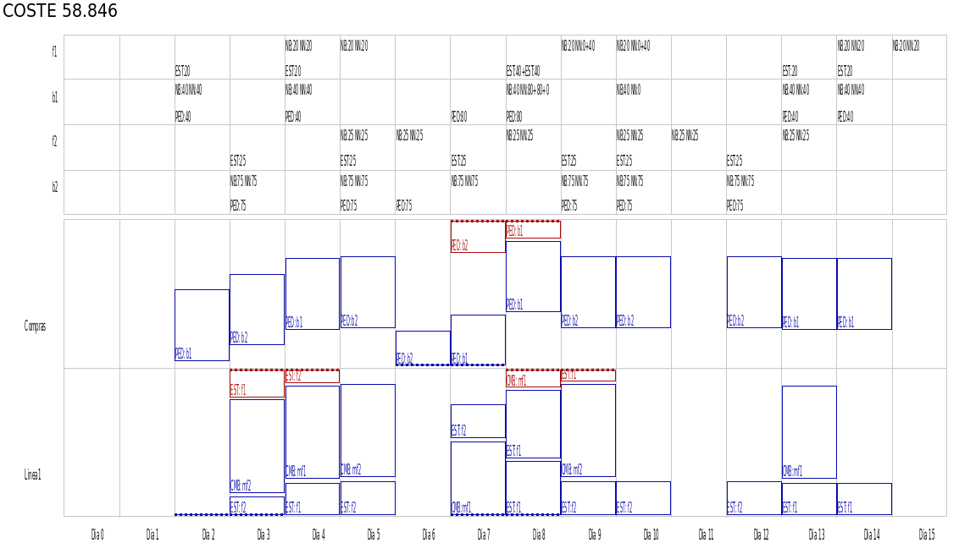

Prueba C: Aumentamos a 18 días, y añadimos otro pedido marco más exactamente igual a los anteriores que debe estar listo el día 15.
Inteligencia Artificial
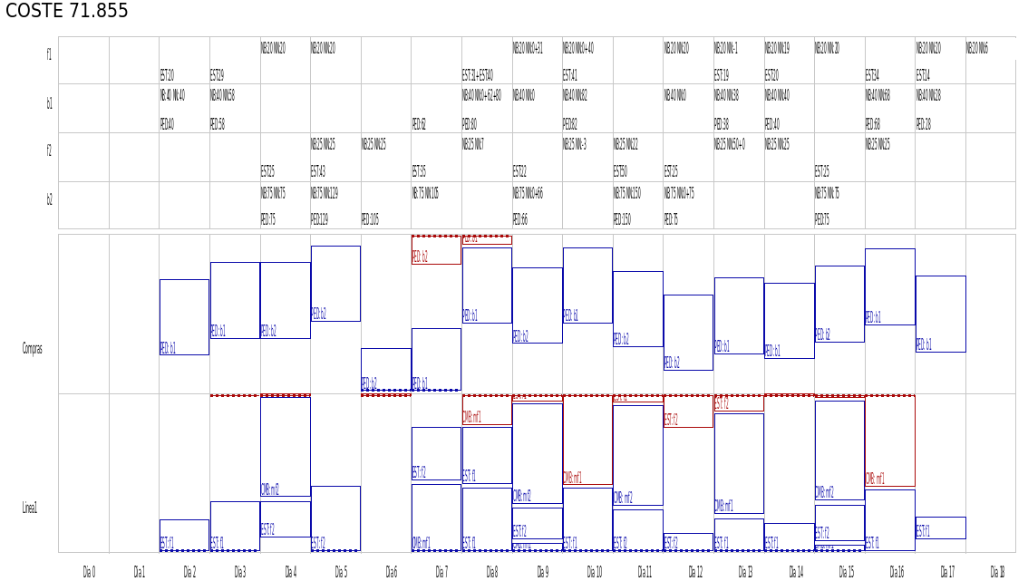
MRP Clásico
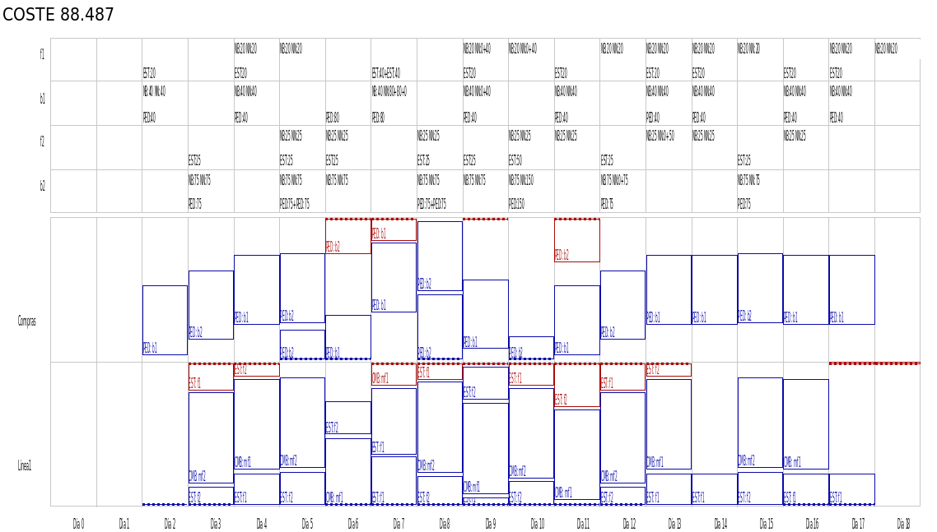

Prueba D: Aumentamos a 20 días, y añadimos otro pedido marco más exactamente igual a los anteriores que debe estar listo el día 18.
Inteligencia Artificial
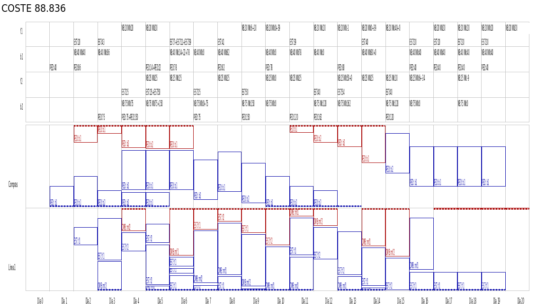
MRP Clásico
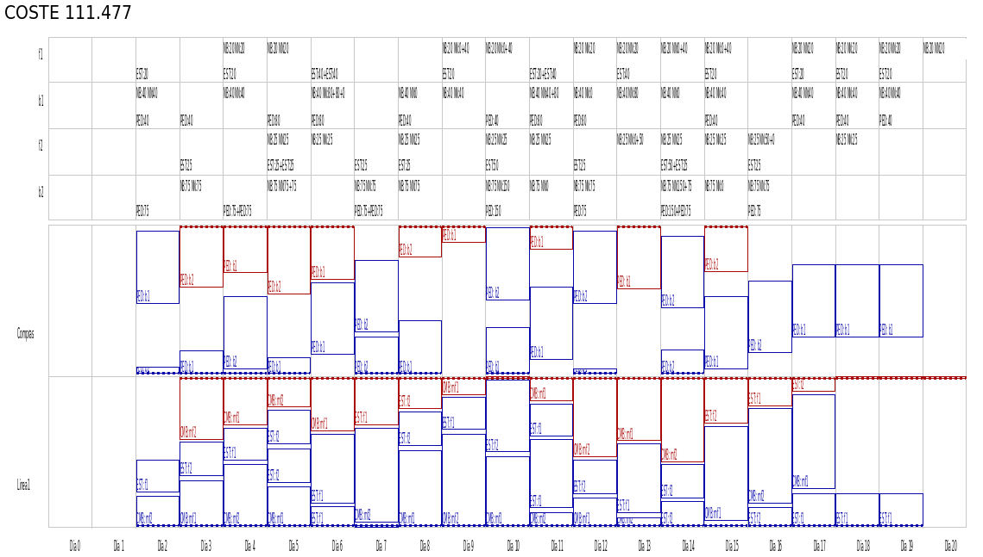

Prueba E: Aumentamos a 60 días, y creamos un pedido marco para ese período con distintos requerimientos de productos fabricados f1 y f2. Debido a la densidad de los datos aquí sólo mostramos la gráfica gantt.
Inteligencia Artificial
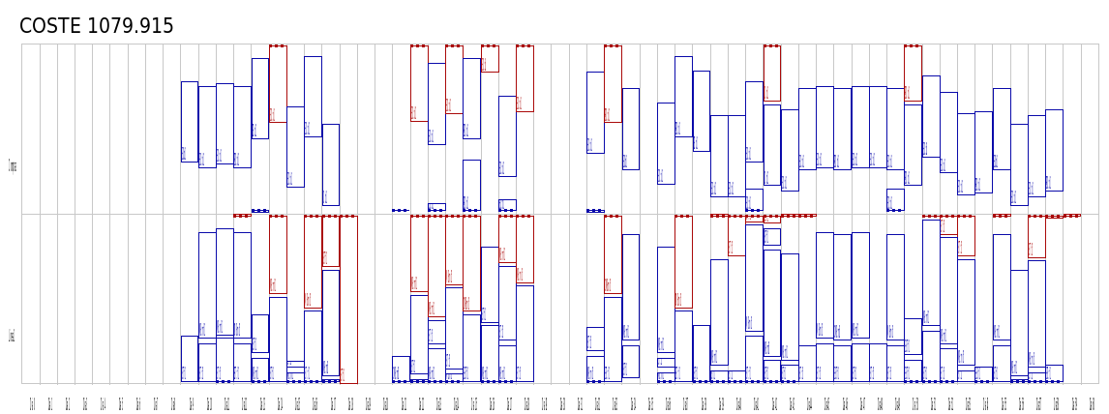
MRP Clásico
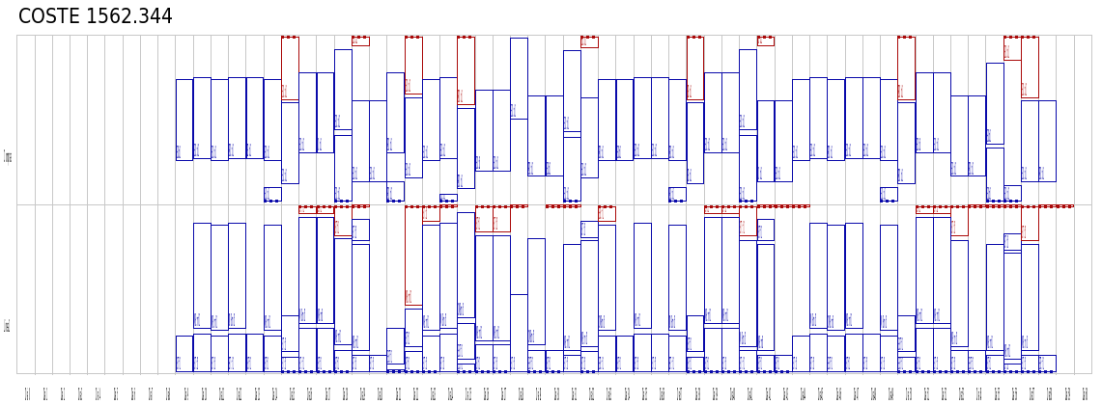

Resultados

Análisis

Los números han hablado y en principio parece que las mejoras que obtenemos son para tomarse esto en serio. Lo más significativo que podemos observar es el hecho que cuanto más cantidad de pedidos ( objetivos ) tenemos que planificar, es decir tenemos que manejar una mayor complejidad, mejor se comporta el algoritmo genético frente al clásico. Mientras que el algoritmo clásico tiende a saturar los centros de costes ( actores ) al aumentar la complejidad, el algoritmo genético es capaz de amortiguar ese aumento liberando importantes cantidades de tiempo de ocupación de los actores.

Esto es en principio, e introduciendo solamente en el sistema los pedidos con las cantidades a producir para que los dos algoritmos partan en igualdad de condiciones para resolver el problema, pero en realidad los MRP tradicionales utilizan posteriormente la petición de "artificios" externos para intentar mejorar con atajos asistidos lo que por sí sólos no pueden calcular o predecir.

El mecanismo habitualmente más utilizado es el llamado cálculo de dimensión del lote, es decir cuánto hay que producir para minimizar costes, aunque hay otros como cálculo de adelanto de tiempo, cálculo de reserva de producto, simulación de propuestas por operadores humanos etc.

Vamos a analizar el cálculo de lote. Se han escrito espectaculares tratados con verdaderas peripecias matemáticas y estadísticas para intentar dar con la fórmula mágica de la dimensión del lote, pero han fallado por una sencilla razón, todos esos cálculos se tienen que realizar antes de planificar y hacer de "pitonisos" del futuro, teniendo como única información variables prefijadas semi-calculadas y en el mejor de los casos una base de datos histórica que permita hacer un estudio estadístico y extrapolar valores. Muchas veces la dimensión del lote calculada no reduce costes y en algunos casos incluso lo que hace es empeorarlos, por distintas razones; la mayoría de las veces no se tiene base histórica de información, se tiene base histórica pero no sirve de mucho para la situación actual ya que han cambiado muchas situaciones, se parten de variables que debe establecer un operador humano que como todos sabemos nos equivocamos bastante y la mayoría de las veces el "ojímetro" es nuestro sistema de medición favorito, algunas técnicas de cálculo necesitan de un estudio muy elaborado del producto y de la organización que pocas veces se realiza ya que el coste de llevarlos a cabo es superior a la mejora que se obtiene, etc.. Resumiendo, este es el típico ejemplo de intentar resolver un problema desde un enfoque que va contra la propia naturaleza del problema, es imposible resolver un problema que varía y evoluciona en el tiempo y por tanto varia la información necesaria para resolverlo, desde un punto estático temporal que sólo tiene en cuenta la información disponible en ese momento.

Sin embargo todos estos mecanismos externos que necesitan los MRP clásicos no son necesarios en los Algoritmos Genéticos, ya que el propio método del algoritmo lleva implícito la solución al seguir la aplaste lógica del mecanismo de la evolución. Si como en este caso, tenemos claramente un problema de naturaleza evolutiva, y generamos con la información actual miles de combinaciones que se mezclan o mutan, seleccionando los mejores resultados para iniciar otro ciclo, sabemos que forzosamente se tiende al óptimo conforme más y mas iteraciones hacemos. La única pega que podemos encontrar es la ineficiencia, ya que se necesita mucho tiempo de computación para conseguir converger a soluciones próximas a la óptima, aunque actualmente esto ya está muy superado porque disponemos de forma muy asequible de potencia de cómputo suficiente para la mayoría de los problemas.

Además los resultados generalmente nos sorprenden ( aunque no debería ya que la mente humana utiliza muchas veces de forma instintiva técnicas evolutivas para resolver problemas ), porque podemos detectar rápidamente cierta lógica e inteligencia en los resultados sin que nosotros previamente hallamos programado explícitamente como llegar a ellos, aquí es cuando nos damos cuenta que la idea de la evolución puede ser lenta pero extremadamente inteligente y potente.

En un análisis un poco mas profundo, si nos vamos a la Prueba A del algoritmo de inteligencia artificial, y miramos en el gráfico el producto f2 en el día 5, vemos que se necesitan 25 unidades, pero sin embargo el algoritmo ha decidido que se deben estampar 51 un día antes, es decir ha determinado una dimensión de lote de 51. Este aumento de lote justo en ese momento ha permitido eliminar un proceso de pedido. Ha variado la dimensión del lote sólo cuando es verdaderamente ventajoso hacerlo, ya que tiene en cuenta toda la información del momento actual y se adapta y evoluciona con ella. En este mismo caso el MRP Clásico vemos que siempre trabaja igual de forma prefijada y que es totalmente insensible al contexto. Alguien podría pensar que estamos utilizando una técnica de dimensión de lote inadecuada, lote a lote, o lo que es lo mismo se fabrica lo que se necesita, y que lo justo es dejar que el MRP utilize el artificio de un cálculo de lote más sofisticado, bien pues aceptamos que necesita más ayuda y se lo concedemos, a ver que pasa.

Vamos a repetir la prueba A con una dimensión de lote calculada para el MRP clásico, pero también vamos a ejecutar el algoritmo genético con muchas mas iteraciones para que pueda evolucionar más, las pruebas anteriores se han realizado sólo con 10 iteraciones, realmente muy pocas cuando lo normal es realizar cientos de ellas. Para el cálculo de lote para el MRP clásico usamos la famosa fórmula del lote económico:
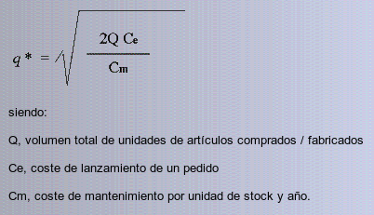
Aquí ya hemos tenido que hacer uso del "ojímetro" para la variable Cm y nos ha salido que 0.1 está bien. Para Ce es 0.5 y Q es la suma de fabricados de cada producto, el resultado final nos dice que el lote económico para f1 es 28 y para f2 es 27.

Aprovechamos que esta prueba lo necesita y mencionamos que para definir el tamaño del lote hay que indicarlo en el XML de actor correspondiente y en la tarea correspondiente mediante el atributo dimLote. Para este caso quedaría así:

<Actor nombre="linea1">
<Proceso objetivo="f1">
<Tarea nombre="EST" costeTiempoUnidad="0.012" dimLote="28"/>
</Proceso>
<Proceso objetivo="f2">
<Tarea nombre="EST" costeTiempoUnidad="0.010" dimLote="27" />
</Proceso>
<Proceso objetivo="mf1">
<Tarea nombre="CMB" costeTiempoFijo="0">
<Si evaluar="anterior.attribute(#objetivo#) != #f1# &amp;&amp; anterior.attribute(#objetivo#) != #mf1#" >
<Tarea nombre="CMB" costeTiempoFijo="0.65"/>
</Si>
</Tarea>
</Proceso>
<Proceso objetivo="mf2">
<Tarea nombre="CMB" costeTiempoFijo="0">
<Si evaluar="anterior.attribute(#objetivo#) != #f2# &amp;&amp; anterior.attribute(#objetivo#) != #mf2#" >
<Tarea nombre="CMB" costeTiempoFijo="0.65"/>
</Si>
</Tarea>
</Proceso>
</Actor>

Al algoritmo genético le vamos a dejar evolucionar hasta las 50 iteraciones frente a las 10 de la prueba original. Los gráficos resultantes de repetir la prueba A son estos:

Inteligencia Artificial
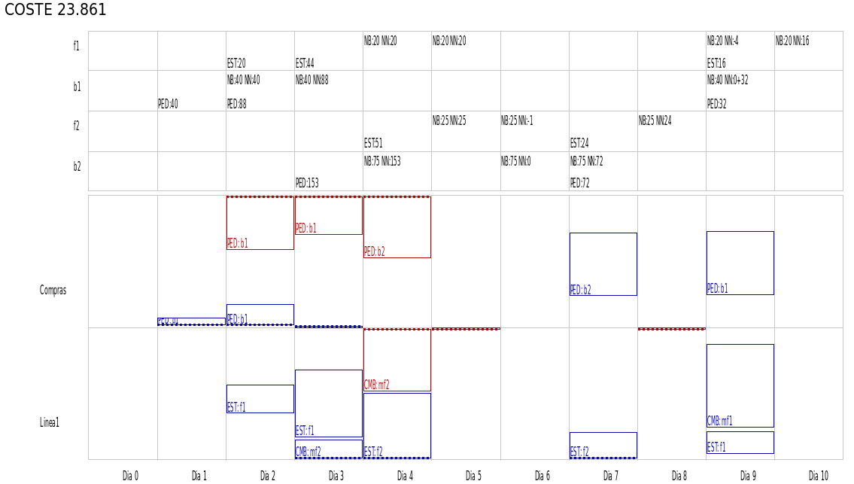

MRP Clásico
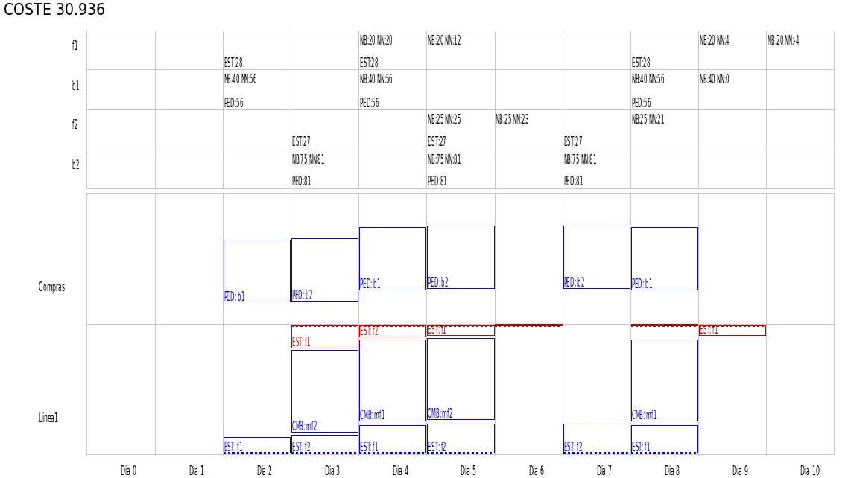
Al parecer es más efectivo, y cómodo para nosotros, dejar evolucionar el algoritmo genético y que se las arregle sólo, que intentar adivinar el tamaño del lote a golpe de raíz cuadrada. En esta última prueba el resultado es muy interesante, si observamos el gráfico del algoritmo genético, ha sido capaz de eliminar dos procesos completos de cambio de matriz, dimensionando los lotes de manera adecuada. Aquí puede parecer obvio lo que ha hecho, pero porque es un caso muy simple, lo bueno es que lo sigue haciendo e incluso mejor cuando tiene una mayor población para hacer combinaciones y la complejidad aumenta considerablemente, justo en los casos en los que la capacidad humana no llega y los cálculos deterministas de los MRP Clásicos colapsan estrepitosamente.

- Otros detalles

Árbol De La Organización

En los puntos anteriores nos hemos centrado sólo en un proceso y en la fabricación, pero todo esto que hemos visto es aplicable a cualquier departamento, sucursal o planta de una organización. Realmente el final de los árboles de proceso de distintas partes de la organización son el inicio de los árboles de procesos de otras partes, creando de esta manera una red virtual con toda la información de la interconexión e influencia entre las distintas partes de la organización, tal y como sucede en la vida real. De esta manera los costes se propagan por las ramas de los procesos, de tal forma que los costes se tratan de forma general en toda la organización y se reparten o imputan a los procesos pertinentes que están interconectados. En la práctica se mantiene un árbol de tamaño bastante considerable del que cuelgan todos los procesos que se han realizado y se van a realizar.

Este árbol de toda la organización tiene un nodo raíz del que cuelgan los nodos de las plantas de producción o sucursales, cada uno de estos nodos a su vez tiene 3 ramas que definen tres horizontes; Previsión, Planificación y Congelación cada uno en un tramo temporal bien definido. En general se sigue esta operativa:

- En el Árbol de Previsión se añaden los procesos previstos, generalmente los que emanan de los pedidos contratados. El tramo inicial o fecha de este árbol coincide con el tramo final del árbol de planificación, como veremos ahora. En este árbol de previsión se puede modificar lo que se necesite, por lo que es de una alta variabilidad. Los procesos del árbol de previsión son usados por el algoritmo genético como parte de la información que necesita para generar las planificaciones y requerimientos, de esta manera el algoritmo genético tiene en cuenta lo que está previsto para conseguir los resultados más óptimos. Estos árboles están continuamente recalculándose para adaptarse evolutivamente a todos los cambios que en ellos se producen.

- El Árbol de Planificación empieza siempre en el día actual y acaba en un periodo prefijado y finito, generalmente es de unos cuantos días. Donde acaba el árbol de planificación empieza el de previsión. Cuando se avanza en el tiempo, y los nodos finales del árbol de planificación sobrepasan a los nodos iniciales del árbol de previsión, el árbol de planificación "absorbe" las ramas que sobrepasa, eliminándolas del árbol de previsión y haciéndolas suyas, de tal manera que cuando crece el árbol de planificación disminuye el árbol de previsión. En el momento que una rama del árbol de previsión es absorbida por el árbol de planificación, el algoritmo genético hace un cálculo completo evolutivo, usando como base de información los procesos del árbol de previsión, los procesos del árbol de planificación y los procesos del árbol de congelación. Tras este cálculo completo los procesos planificados ya no deben modificarse y se deben ejecutar tal y como quedan en el árbol de planificación. Sólo existe una excepción para modificar el árbol de planificación, es bajo una petición JIT, en tal caso se debe repetir el cálculo completo evolutivo que llevará consigo el envío a todos los actores implicados de un mensaje de planificación modificada en tiempo real, para que realicen las acciones oportunas.

- El Árbol de Congelación empieza en el inicio del ejercicio y acaba justo el día anterior al de hoy. En el árbol de congelación se van añadiendo copias de las ramas de los procesos que ya se han ejecutado en el árbol de planificación. De esta manera se puede comparar en todo momento lo planificado con lo ejecutado, y se mantiene un histórico completo de todos los procesos ejecutados como fuente de información para análisis y/o como memoria de estados para que el algoritmo genético mejore los resultados.

En toda esta estructura es bastante sencillo trasladar procesos de una parte a otra, por ejemplo traspasar un proceso de fabricación de una planta a otra. Sólo es necesario crear el flujo de trabajo que represente el traslado y el actor o actores que lo realizan, de tal manera que además de trasladar el proceso se le imputan los gastos que conlleva dicho traslado. Incluso, una vez que tenemos definido el proceso de traslado y sus costes, podemos dejar al algoritmo genético que decida cuando es conveniente realizar ese proceso de traslado. Esto es algo parecido a lo que hemos hecho en los ejemplos anteriores con el proceso de cambio de matriz, nosotros no tenemos prefijado cuando lo hacemos, sino que se calcula cuando hay que hacerlo para minimizar el coste.

Un ejemplo de un pequeño árbol de una organización se muestra en el siguiente gráfico:

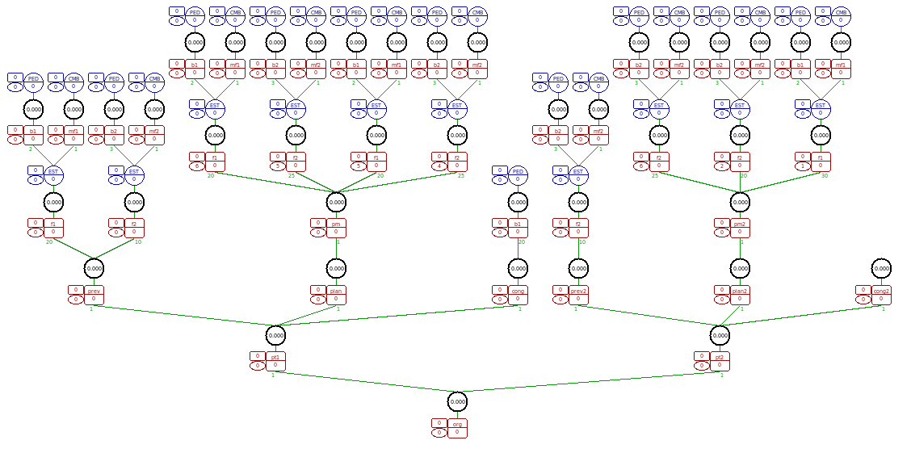

Itinerarios De Fabricación

Al final los algoritmos genéticos han resultado ser mucho más provechosos de lo esperado, ya que como vamos a ver, también resuelven muy eficazmente unos de los grandes problemas que nos solemos encontrar a la hora de planificar una producción, y que consiste en encontrar el itinerario o ruta de fabricación más óptimo que debemos seguir cuando podemos elegir entre varios centros de costes que pueden realizar la misma tarea.

En nuestra nomenclatura esto significa que existen varios actores que son capaces de ejecutar procesos o tareas del mismo tipo, incluso cada uno con costes diferentes pero con los mismos resultados finales. En esta situación se presenta un problema bastante complejo de resolver que consiste en cómo repartir esos procesos entre los actores y en qué orden para que el coste sea mínimo. Este problema directamente no lo resuelven los MRP Clásicos ya que sólo ocupan los actores secuencialmente conforme los necesitan.

Vamos a ver un ejemplo extendido de los anteriores con los actores Compras, Linea1, Linea3 y Transportes. Donde Linea1 y Linea3 pueden realizar los mismos procesos, pero en la Linea3 es más barato producir el producto f1 que en la Linea1, concretamente en la Linea3 tenemos un coste por unidad de 0.010 frente a los 0.012 de la Linea1. Estos son los resultados con un pedido pequeño:
MRP Clásico
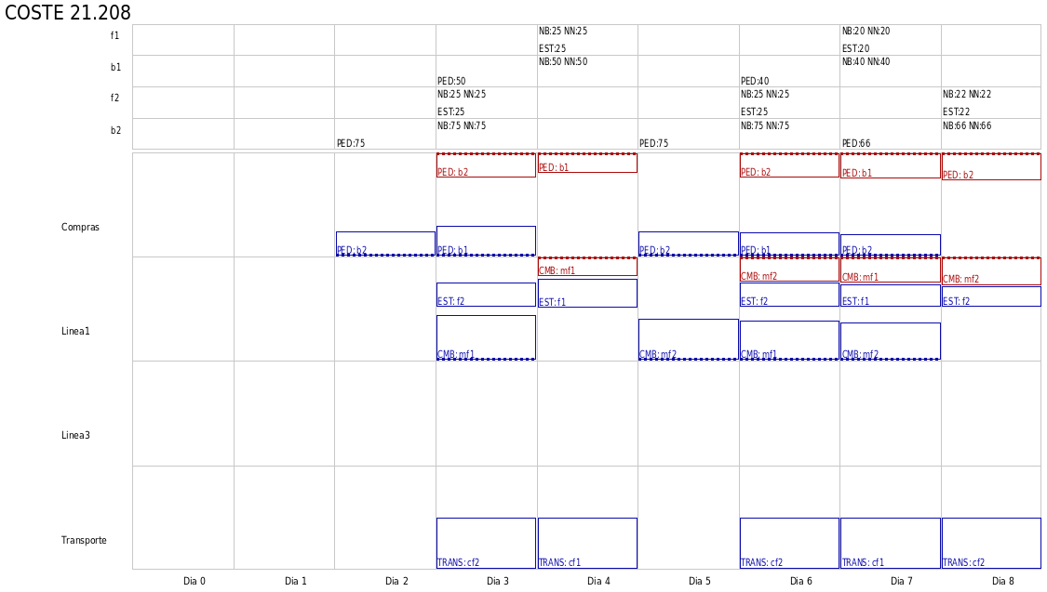

Inteligencia Artificial
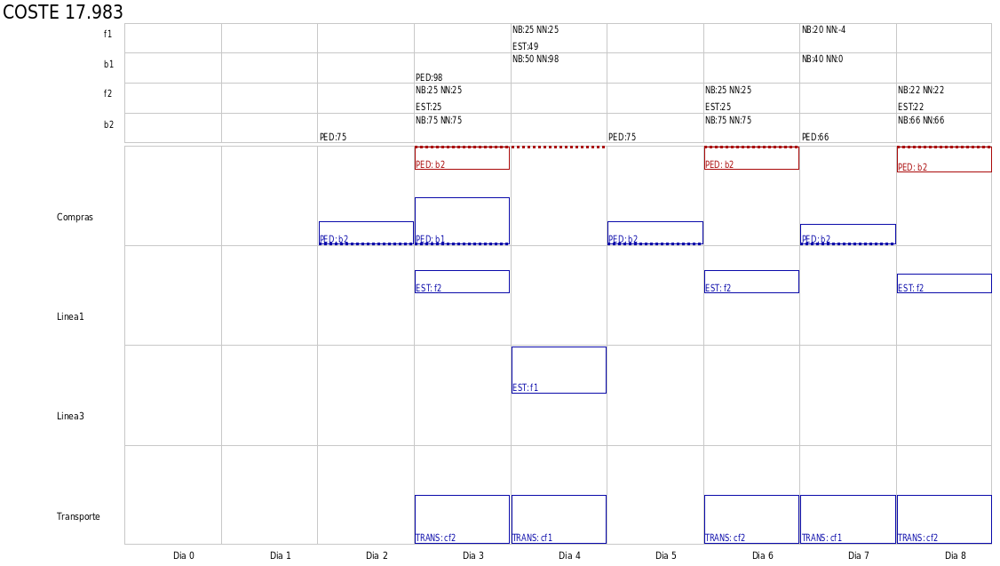
Y estos los resultados con un pedido algo mayor:
MRP Clásico
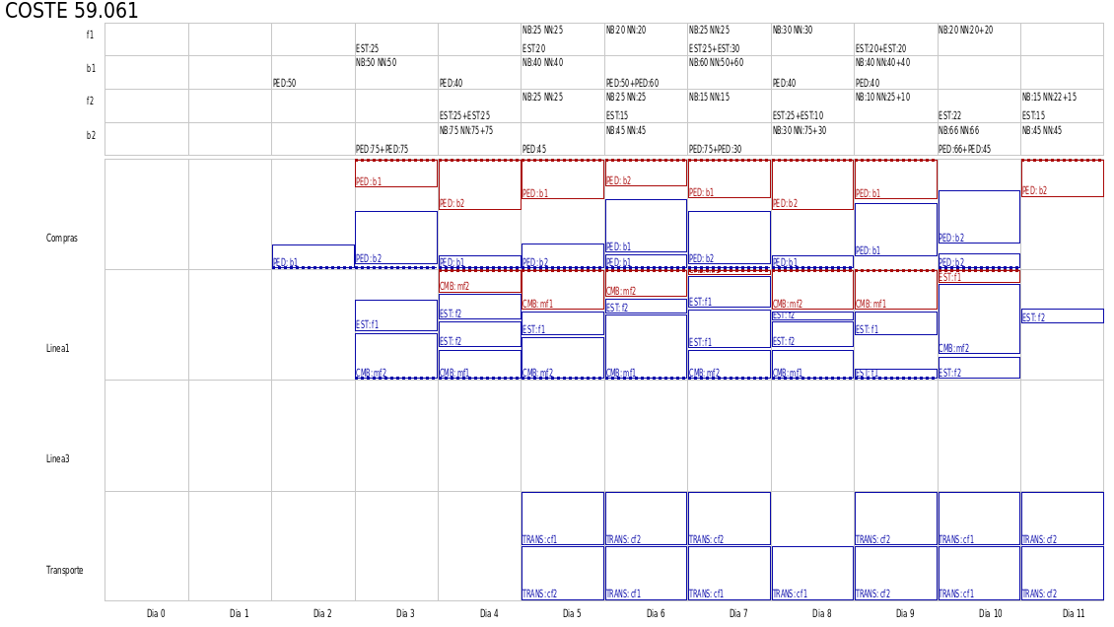
Inteligencia Artificial
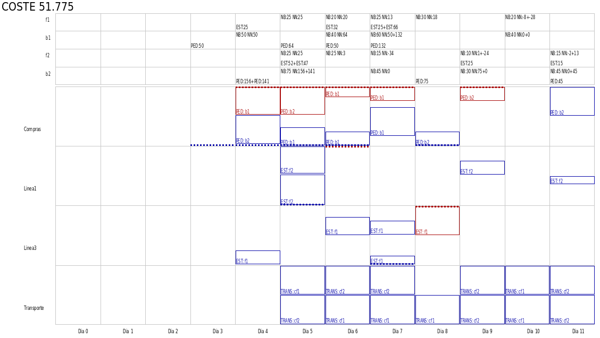
Como se observa el algoritmo genético combina los actores para minimizar los costes como parte de su estrategia, sin que nadie le halla indicado que esa estrategia es la que hay que seguir, simplemente es la mejor opción de entre muchas comprobadas. Lo mejor de todo es que estamos seguros que el algoritmo evoluciona para dar siempre una solución a cualquier problema, sin que tengamos que estudiar esos problemas uno por uno, e incluso se hará cargo de problemas que ni siquiera sabemos que existen o no somos conscientes de ellos, ya que siempre evitará todos los caminos que le alejan de los valores considerados mas aptos.

